

Proposta de Projeto: Ideação, Proposição e Planejamento

(Grupo 10)

Metodologia de Ideação (O "Como")
Descrição do processo colaborativo de Ciência da Computação.
- Técnicas Aplicadas:
Considerando que o grupo é integralmente de Ciência da Computação, fizemos:
Brainstorming reverso: em vez de perguntar "como ajudar o usuário a aprender Libras?", o grupo perguntou "como faríamos um app de reconhecimento de Libras ser inútil ?", as respostas foram convertidas em requisitos positivos.
Mapas mentais: partindo do núcleo "reconhecimento de sinal em tempo real", ramificações foram abertas para Interface, Backend/ML, Gamificação e Privacidade de dados biométricos.
Round robin: cada integrante contribuiu com uma ideia por rodada, evitando que a discussão fosse dominada só pelo lado técnico ou só pelo lado de interação.
- Dinâmica Interdisciplinar:
Os estudantes de Ciência da Computação trouxeram as possibilidades e limites técnicos (uso do MediaPipe Holistic para extração de pontos da mão/corpo, classificadores como LSTM ou redes convolucionais treinadas na base MINDS-Libras, arquitetura cliente-servidor vs. processamento local/edge).
Não tem Design no grupo.
- Ambiente de Trabalho:
Sessão remota, e às vezes discussões presenciais. O grupo utiliza o Whatsapp para registrar e compartilhar as pesquisas.

Panorama Geral da Produção
- Métricas de Volume:
Total de ideias/funcionalidades geradas na sessão: algo entre 15 e 20
Ideias levadas adiante para prototipação: A princípio 6 a 8
- Eixos Temáticos: Em quais áreas o grupo mais gerou ideias?
A produção do grupo se concentrou em quatro eixos, refletindo diretamente as lacunas apontadas na pesquisa documental e na comparação com Hand Talk, VLibras e ProDeaf:
Reconhecimento e Feedback em Tempo Real — o eixo com mais ideias, já que é o diferencial central do projeto frente aos tradutores unidirecionais existentes.
Gamificação e Progressão — ideias de níveis de dificuldade, pontuação e trilhas de aprendizado, inspiradas no modelo de progressão do Hand Talk e do Duolingo.
Interface e Experiência do Usuário — como exibir o sinal-alvo, dar feedback visual de acerto/erro e tornar a interação acessível também para professores/intérpretes acompanhando a turma.
Dados, Privacidade e Performance — decorrente da dúvida levantada na Matriz de Pesquisa sobre o enquadramento de captura de gestos como dado biométrico sensível (LGPD), e da necessidade de robustez do reconhecimento fora de ambientes controlados.

Inventário de Ideias e Funcionalidades (O "Quê")
Aqui, as ideias são apresentadas de forma bruta, porém organizada. Como não há seleção, o foco é a exposição clara.
Categoria | Descrição da Ideia/Funcionalidade | Insight de Design (quando for o caso) | Insight de CC (quando for o caso)
Feature | Reconhecimento do sinal efetuado pelo usuário via câmera, com legenda/tradução exibida em tempo real |  | Extração de pontos-chave com MediaPipe Holistic + classificador (LSTM ou CNN) treinado com base de referência tipo MINDS-Libras
Feature | Feedback imediato de acerto/erro/"quase lá" após a execução do sinal |  | Definição de um limiar de similaridade entre o gesto capturado e o gesto de referência
Gamificação | Progressão por níveis de dificuldade (do alfabeto a frases contextuais de sala de aula/saúde/trabalho) |  | Estrutura de dados de níveis/conquistas desacoplada do motor de reconhecimento, permitindo adicionar sinais sem alterar o modelo
Interface | Dicionário consultável de sinais integrado ao jogo (como no Hand Talk e VLibras) |  | Reaproveitamento do banco de sinais/vídeos de referência já usado para treinar o classificador
Dados/Privacidade | Tela de consentimento explícito e política de retenção de vídeo antes da primeira captura de gestos |  | Tratamento do vídeo/gesto como possível dado biométrico sensível (LGPD), conforme dúvida levantada na Matriz de Pesquisa

Considerações sobre a Viabilidade Exploratória
Uma breve reflexão acadêmica sobre o que foi gerado:
- As ideias expandem o escopo macro ou o aprofundam?
As ideias geradas na tabela representam um aprofundamento do escopo macro, em vez de uma expansão. O projeto já possuía uma visão macro bem definida na pesquisa documental: utilizar Machine Learning e visão computacional para criar um sistema bidirecional de reconhecimento de Libras, superando as limitações dos tradutores unidirecionais atuais (como Hand Talk e VLibras).
A partir de agora, buscamos uma transição da idealização para a engenharia e viabilidade técnica da solução. Nós não adicionamos novos públicos-alvo ou plataformas inesperadas, mas detalhamos "como" fazer o que foi proposto:
- Aprofundamento Técnico: A ideia de usar MediaPipe Holistic integrado a classificadores (LSTM ou CNN) e treinado com o dataset MINDS-Libras torna visível a funcionalidade de reconhecimento da câmera.
- Aprofundamento de Arquitetura: A ideia de desacoplar a estrutura de dados (níveis de gamificação) do motor de reconhecimento demonstra maturidade técnica, garantindo que o jogo possa escalar sem precisar retreinar a inteligência artificial inteira toda vez.
- Aprofundamento de Produto: A ideia de reaproveitar a base de vídeos usada no treinamento da IA para criar um "Dicionário Consultável" na interface otimiza os recursos do projeto, entregando valor extra ao usuário com o mesmo banco de dados.
- Houve alguma mudança de paradigma tecnológico ou de usabilidade do que vocês concebiam que o grupo notou coletivamente?
O Paradigma da Privacidade como Bloqueio de Interface (Usabilidade/Legal): A pesquisa levantou a dúvida sobre o tratamento de gestos como dado biométrico sensível pela LGPD. A tabela consolida isso ao exigir uma "Tela de consentimento explícito" antes da primeira captura. Isso muda o fluxo de onboarding do usuário: a usabilidade inicial não será ir direto para o jogo, mas sim passar por uma etapa crítica de transparência e aceite de retenção de vídeo, alterando a jornada inicial do aplicativo.

Metodologia de Seleção (Convergência)

Esta é a seção central. Explique o "filtro" utilizado para destilar as melhores ideias.

A. Critérios de Avaliação

Defina o que torna uma ideia "boa" para este projeto. Comumente utiliza-se o tripé da Inovação:

Desejabilidade: O usuário realmente quer/precisa disso?

Interação Bidirecional: A funcionalidade deve superar as soluções atuais (Hand Talk, VLibras, ProDeaf), que são unidirecionais (texto para avatar), oferecendo ao usuário a validação de que ele está executando o sinal corretamente.

Engajamento e Contexto: A solução deve utilizar gamificação progressiva para reduzir a frustração do aprendizado e manter a motivação do usuário (surdo ou ouvinte). O aprendizado deve ser aplicável aos contextos reais de exclusão mapeados: sala de aula, atendimento de saúde e ambiente de trabalho.

Tolerância ao Erro (Acessibilidade Pedagógica): Ideias que incluam feedbacks intermediários (como um limiar de similaridade de "quase lá") são mais desejáveis do que validações binárias estritas (certo/errado), pois incentivam o letramento e a alfabetização do usuário.

Viabilidade (Feasibility): Temos tecnologia e recursos para construir?

Acessibilidade de Hardware: A captura e o reconhecimento de gestos devem funcionar exclusivamente por câmeras simples (webcams/RGB), sem a exigência de sensores vestíveis caros.

Uso de Tecnologias Maduras e Abertas: A arquitetura deve se apoiar em frameworks acessíveis, como a extração de pontos-chave via MediaPipe Holistic e treinamento com bases de dados públicas já validadas, como a MINDS-Libras.

Robustez Ambiental: O sistema deve ser capaz de processar as imagens e manter um bom nível de acurácia mesmo com variações e não uniformidade de iluminação, típicas de ambientes não controlados (fora de laboratórios).

Privacidade por Design (LGPD): A engenharia do software deve tratar o fluxo de vídeo (dados biométricos sensíveis) com rigor legal, exigindo consentimento claro na interface e evitando o armazenamento desnecessário de imagens dos usuários nos servidores.

Viabilidade Econômica (Viability): Isso faz sentido para o modelo de negócio?
  - Baixo Custo de Implementação: A utilização de bases de dados gratuitas (como a MINDS-Libras, que já possui mais de 1.000 vídeos catalogados) elimina a necessidade de financiamento para gravação e estruturação de um dataset próprio do zero.
  - Alinhamento com Inovação Pública: Ideias que posicionem o projeto como uma solução para desafios governamentais têm alto valor estratégico. O projeto preenche uma lacuna clara nos programas de inovação da Prefeitura do Recife, que atualmente não priorizam acessibilidade linguística para os 182 mil PCDs do município. Isso cria viabilidade para futuras captações de editais, bolsas de pesquisa ou parcerias com a SECTI e Secretaria de Educação local.

B. Ferramentas de Priorização Aplicadas

Detalhe a aplicação de pelo menos uma das técnicas abaixo:

Método MoSCoW:
  - Must have:
    - Reconhecimento bidirecional em tempo real: Captura e avaliação de gestos via câmera simples utilizando MediaPipe Holistic integrado a classificadores (LSTM ou CNN) treinados com a base MINDS-Libras. Esta é a funcionalidade central que difere o projeto das soluções atuais do mercado.
    - Feedback imediato de similaridade: Retorno visual instantâneo na tela informando se a execução do movimento foi um acerto, um erro, ou definindo um limiar de "quase lá" para incentivar o letramento do usuário sem frustração precoce.
    - Tela de consentimento e adequação à LGPD: Bloqueio inicial da interface exigindo aceite explícito e apresentando a política de retenção antes de qualquer captura de vídeo, tratando os gestos rastreados como dados biométricos sensíveis de acordo com as exigências legais.
  - Should have:
    - Gamificação e progressão por níveis: Implementação de fases de dificuldade progressiva, avançando de sinais isolados (alfabeto) para frases úteis nos contextos prioritários mapeados na pesquisa: sala de aula, ambientes de saúde e mercado de trabalho. É fundamental para o engajamento contínuo e retenção do aprendizado, operando em uma estrutura de dados desacoplada do motor central de inteligência artificial.
  - Could have:
    - Dicionário consultável integrado: Inclusão de um catálogo de sinais para pesquisa livre dentro do jogo, reaproveitando os vídeos e a base de referência que já foram utilizados para treinar o classificador. Isso aproxima a ferramenta de funcionalidades úteis encontradas em concorrentes como VLibras e Hand Talk, mas sem ser o foco primário da validação do protótipo.
  - Won’t have:
    - Tradução unidirecional via avatar 3D: O sistema não converterá grandes blocos de texto ou fala em português para Libras usando animações 3D. A pesquisa documental comprovou que ferramentas como Hand Talk, ProDeaf e VLibras já cobrem extensamente essa lacuna no mercado.
    - Integração de sensores vestíveis: A solução não utilizará luvas com sensores ou hardwares específicos de captura de movimento, mantendo-se restrita à visão computacional via câmera para não encarecer o projeto e não limitar a acessibilidade em escolas e espaços públicos.

Matriz de Impacto vs. Esforço: 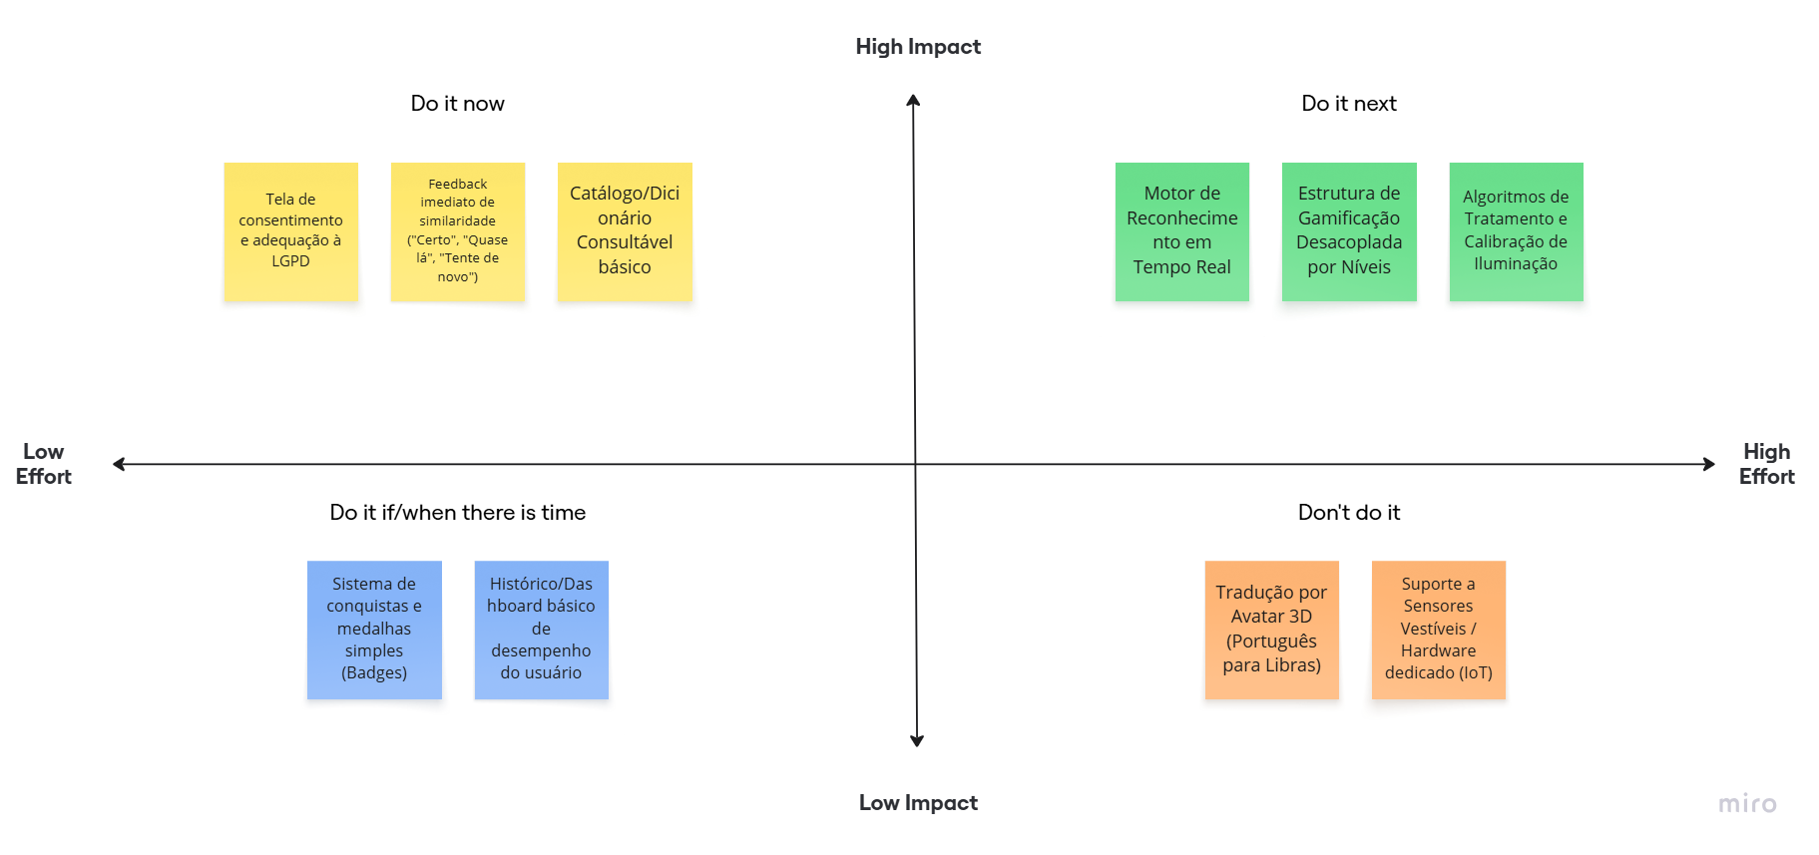

Matriz de Pontuação (Scorecard): 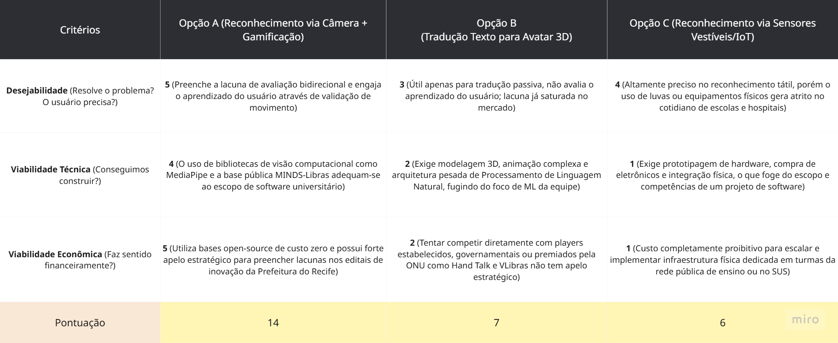
  - 1 = Muito Baixo / Muito Difícil
  - 2 = Baixo / Difícil
  - 3 = Médio / Moderado
  - 4 = Alto / Fácil
  - 5 = Muito Alto / Muito Fácil
Link Matriz de impacto e Scorecard

Resultados: As Soluções Selecionadas

- Funcionalidade 1 - Reconhecimento do sinal via câmera com feedback em tempo real:
  - Descrição: o usuário visualiza um sinal-alvo na tela do jogo e reproduz o gesto correspondente diante da câmera (Kinect ou Câmera padrão de celular). O sistema extrai os pontos-chave da mão/corpo e compara com um gesto de referência usando um classificador treinado, retornando se o sinal foi executado corretamente.
  - Valor Agregado: resolve a dor central identificada nas personas (Júlia, Matheus, Helena), a ausência de qualquer ferramenta hoje no mercado que avalie se a pessoa está executando o sinal corretamente, e não apenas traduza de português para Libras.
  - Hipótese de Sucesso: acreditamos que, ao implementar o reconhecimento de sinal via câmera com feedback imediato, conseguiremos reduzir a insegurança relatada pelos usuários ao praticar Libras sozinhos (dor presente nas três personas), permitindo prática autônoma sem depender de um intérprete ou de outra pessoa para correção.

- Funcionalidade 2 - Feedback imediato de (acerto / erro / "quase lá”)
  - Descrição: após a execução do sinal, o sistema do jogo classifica o resultado em três estados (acerto, erro e quase lá, dentro de um limiar de similaridade definido entre o gesto capturado e o gesto de referência), e apresenta essa resposta visualmente ao usuário em poucos segundos.
  - Valor Agregado: ataca diretamente a lacuna que nenhum concorrente mapeado cobre, Hand Talk e VLibras não avaliam a execução do usuário, e o Libras Aventura só entrega feedback binário (acertou/errou), sem granularidade. O estado intermediário "quase lá" também reduz a frustração de um feedback puramente negativo.
  - Hipótese de Sucesso: acreditamos que, ao oferecer feedback granular e imediato (não apenas certo/errado), conseguiremos aumentar a permanência do usuário na prática, evitando o abandono por frustração observado em ferramentas com feedback binário ou inexistente.

- Funcionalidade 3 - Gamificação com progressão por níveis
  - Descrição: os sinais são organizados em trilhas de dificuldade crescente, do alfabeto básico até frases contextuais associadas aos cenários levantados na pesquisa (sala de aula, atendimento de saúde, ambiente de trabalho). A estrutura de níveis/conquistas é desacoplada do motor de reconhecimento, permitindo adicionar novos sinais sem alterar o modelo de ML.
  - Valor Agregado: resolve a ausência de mecanismo de retenção contínua identificada na Análise de Similares, nenhum concorrente direto de Libras (tradutores ou jogos) tem um sistema de progressão comparável ao observado em apps de aprendizado de outros domínios (referência analógica: Duolingo). Além disso, atende diretamente a persona da professora Helena, que precisa de uma ferramenta prática para uso contínuo em sala de aula, não um app de uso único.
  - Hipótese de Sucesso: acreditamos que, ao estruturar o conteúdo em trilhas de dificuldade progressiva e contextualizada, conseguiremos manter o engajamento do usuário além da primeira sessão de uso, criando um hábito de prática recorrente.

- Funcionalidade 4 - Dicionário consultável de sinais
  - Descrição: biblioteca de sinais integrada ao jogo, reaproveitando o banco de vídeos de referência já usado para treinar o classificador, permitindo consulta rápida fora do fluxo de jogo/prática.
  - Valor Agregado: funcionalidade já validada como essencial nos concorrentes (Hand Talk, VLibras), mas sendo reaproveitada com um baixo custo de desenvolvimento , já que os dados de referência já existem para treinar o modelo de reconhecimento, não é um banco de dados adicional a ser criado do zero.
  - Hipótese de Sucesso: acreditamos que, ao oferecer um dicionário integrado, conseguiremos reduzir o atrito de um usuário iniciante que ainda não sabe nenhum sinal e precisa de uma referência antes de tentar reproduzi-lo.

Proposta de Projeto
A partir das ideias selecionadas, consolide a proposta que será desenvolvida pelo grupo.

Problema: Qual problema o projeto pretende abordar?
  - Como apoiar, de forma acessível e contínua, a comunicação e o aprendizado de Libras entre pessoas surdas e ouvintes nos diferentes espaços sociais em que essa comunicação é necessária, considerando a escassez de intérpretes e profissionais fluentes em Libras, e a ausência de ferramentas tecnológicas capazes de avaliar, em tempo real, se um sinal está sendo corretamente reproduzido pela pessoa, e não apenas traduzido de forma unidirecional.

Público-alvo: Quem será diretamente beneficiado ou utilizará a solução?
  - Pessoas ouvintes que querem aprender e praticar Libras para se comunicar melhor com pessoas surdas (persona Júlia), usuário direto e principal.
  - Professores da rede regular com alunos surdos em sala de aula, que precisam de autonomia para se comunicar sem depender exclusivamente de intérprete (persona Helena), usuário direto.
  - Pessoas surdas usuárias de Libras (persona Matheus), beneficiário indireto, impactado pela capacitação de ouvintes ao seu redor (colegas, professores, atendentes).

Solução proposta: O que o grupo pretende desenvolver?
  - Um jogo interativo baseado em câmera, no qual o usuário reproduz sinais de Libras exibidos na tela e recebe feedback em tempo real sobre a correção da execução, com progressão de dificuldade por níveis dos sinais isolados do alfabeto a frases contextuais aplicadas a cenários de escola, saúde e trabalho.

Valor da solução: Qual necessidade ou dor do público-alvo será atendida? Que valor a solução pretende gerar?
  - Preenche a lacuna confirmada tanto na pesquisa documental quanto na análise de similares: as ferramentas de tradução existentes (Hand Talk, VLibras) atuam só no sentido “português para Libras” e não avaliam a execução do usuário. Os poucos jogos de reconhecimento existentes (Libras Aventura) são restritos ao alfabeto e dependem de hardware específico. A solução do grupo une reconhecimento em tempo real, feedback pedagógico granular e gamificação de retenção contínua.

Hipótese de sucesso:
  - Acreditamos que, ao implementar um sistema de reconhecimento de sinais de Libras via câmera com feedback imediato e progressão gamificada, conseguiremos reduzir a insegurança e a dependência de terceiros na prática de Libras para ouvintes e professores, aumentando a autonomia de comunicação com a comunidade surda nos contextos de escola, saúde e trabalho.

Principais funcionalidades: Liste as principais funcionalidades ou componentes previstos para a solução.
  - Reconhecimento de sinal via câmera com classificação em tempo real
  - Feedback imediato de acerto / erro / "quase lá"
  - Progressão gamificada por níveis de dificuldade, com trilhas contextuais (escola, saúde, trabalho)
  - Dicionário de sinais consultável, integrado ao jogo

Trilha de Desenvolvimento
Trilha / Frente | Objetivo | Principais atividades
Machine Learning | treinar e integrar o classificador que reconhece os sinais de Libras | coletar/organizar a base MINDS-Libras; extrair pontos-chave com MediaPipe Holistic; treinar e testar o classificador (LSTM ou CNN); definir o limiar de similaridade para "acerto/erro/quase lá"
Backend | processar os dados do reconhecimento e servir a lógica do jogo | definir arquitetura; criar API para receber os pontos capturados e retornar o resultado da comparação; estruturar o banco de níveis/gamificação desacoplado do modelo de ML
Frontend | criar a experiência do jogo para o usuário | tela de captura via câmera; exibição do sinal-alvo; feedback visual de acerto/erro/quase lá; tela de progressão por níveis; tela do dicionário consultável
Testes | validar acurácia do reconhecimento e usabilidade | testar o modelo com diferentes condições de iluminação; testar o fluxo; testar a jogabilidade com usuários reais

Backlog Inicial
ID | Item do backlog | Descrição | Prioridade | Trilha
01 | Extração de pontos-chave | Integrar MediaPipe Holistic para capturar pontos da mão/corpo via câmera | Must have | Machine Learning
02 | Classificador de sinais | Treinar modelo (LSTM/CNN) com base MINDS-Libras para reconhecer sinais | Must have | Machine Learning
03 | Feedback em tempo real | Implementar lógica de comparação com limiar de similaridade e exibir resultado (acerto/erro/quase lá) | Must have | Backend + Frontend
04 | Estrutura de níveis | Criar estrutura de dados de gamificação desacoplada do motor de reconhecimento | Should have | Backend

Planejamento das Entregas
Semana | Principais atividades | Entrega / Resultado esperado
1-2 | setup do ambiente, extração de pontos-chave com MediaPipe, primeiros testes com a base MINDS-Libras | protótipo capturando e visualizando pontos-chave da mão em tempo real
3-4 | treinamento inicial do classificador, definição do limiar de similaridade | modelo capaz de reconhecer um conjunto reduzido de sinais (ex: alfabeto) com taxa de acerto mensurável
5-6 | integração backend-frontend, tela de captura e feedback visual | protótipo jogável com feedback de acerto/erro/quase lá em pelo menos um nível
7-8 | testes de usabilidade e ajuste de acurácia em condições variadas | versão testável com usuários reais, relatório de resultados

Reflexão Final

O que mudou entre a ideia inicial e a proposta atual?
  - A ideia inicial era um jogo de reconhecimento de movimentos genéricos, sem um propósito educacional definido. O foco estava na parte técnica de captura e reconhecimento de gestos via câmera, mas sem uma aplicação prática clara. Ao longo do processo de ideação, o grupo percebeu que essa mesma base técnica poderia ser aplicada a um problema real, que seria a ausência de ferramentas que avaliem se uma pessoa está executando corretamente um sinal de Libras.
A proposta evoluiu de um jogo de movimentos sem contexto para um jogo educacional de letramento em Libras, com feedback pedagógico e progressão por níveis, alinhado a cenários reais de uso (escola, saúde, trabalho).

Quais foram as principais decisões tomadas pelo grupo?
  - Focar em reconhecimento bidirecional (usuário executa o sinal e recebe validação), diferenciando o projeto de tradutores unidirecionais como Hand Talk e VLibras.
  - Usar MediaPipe Holistic + classificador (LSTM ou CNN) treinado com a base pública MINDS-Libras, priorizando tecnologias maduras e de baixo custo.
  - Adotar feedback como (acerto/erro/quase lá) em vez de validação binária, para reduzir frustração no aprendizado.

Quais aspectos ainda precisam ser validados ou definidos?
  - A acurácia real do classificador em ambientes não controlados (variação de iluminação, fundo, tipo de câmera).
  - O texto exato de similaridade que definirá "acerto", "erro" e "quase lá".
  - O conjunto inicial de sinais que serão suportados no MVP (alfabeto? frases contextuais?).
  - Validação com usuários reais (surdos e ouvintes) para confirmar se o feedback pedagógico realmente reduz a frustração e melhora o aprendizado.

